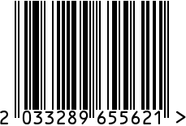

Набор кухонный интерьерный
Артикул: 95IM-1253S/4103L

Салфетница
Вес (г): 470
Габариты (ДхШхВ, см): 19х9х5
Состав: латунь
Цвет: хром

Емкость для хранения
Вес (г): 430
Габариты (ДхШхВ, см): 15х8х8
Состав: нерж. сталь
Цвет: хром
Страна: Китай
Продавец: ООО «РУЗОНС»
Адрес: г.Москва, ВН.ТЕР.Г.,
Муниципальный округ Обручевский,
пр-кт Ленинский, д.111, к.1


Набор кухонный интерьерный
Артикул: 95IM-1253S/4103L
Салфетница
Вес (г): 470
Габариты (ДхШхВ, см): 19х9х5
Состав: латунь
Цвет: хром

Емкость для хранения
Вес (г): 430
Габариты (ДхШхВ, см): 15х8х8
Состав: нерж. сталь
Цвет: хром
Страна: Китай
Продавец: ООО «РУЗОНС»
Адрес: г.Москва, ВН.ТЕР.Г.,
Муниципальный округ Обручевский,
пр-кт Ленинский, д.111, к.1

